План

самостоятельной работы тренировочной группы по волейболу

Этап (период) обучения: ТГ-4 (август)

Тренер: Носкова А. Ю

|  |  |  |  |
| --- | --- | --- | --- |
| № п/п | Дата проведения | Содержание | Дозировка |
| 1 |  | Комплекс ОРУ: № 1  ОФП:  1 Бег в упоре лежа (40 сек. х 3 подхода) (рис.1)  2. Упражнение на пресс с притягиванием противоположного колена к локтю (10 раз х 5 подходов) (рис.2)  3.Приседания на 1 ноге («пистолетик»). (Рис.3) Выполняется по возможностям занимающихся. У кого не получается приседание на 1 ноге выполняет с опорой. (Рис.4) (5 раз х 3 подходов, на каждую ногу)  4. Принять положение упор лёжа, затем согнуть правую ногу в колене так, чтобы коснуться правого локтя, вернуться в исходное положение. Повторить то же самое с левой ногой. (Рис.7) (10 сек. х 2 подхода)  5. Попеременное касание плеча в планке (10 раз х 5 подходов) (рис.5) Выполняется по возможностям занимающихся. У кого не получается ноги кладем на диван, колени лежат на диване. (рис.6)  6.И.п. лежа на животе. Руки вытянуты вперед, голова лежит прямо. Поднять верхнюю часть спины, таз прижат к полу, взгляд направлен низ. Выполнять попеременное движение руками, ногами (9 раз х 4 подхода) (рис. 8)  7. И.п. стоя на четвереньках, руки прямые и параллельны друг другу, ноги согнуты в коленях под углом 90`. Одновременно с правой рукой вытянуть вперед левую ногу (рука и нога параллельны полу) и удерживать в таком положении несколько секунд. (10 раз х 3 подхода, сменив руку и ногу)  СФП:  -Упражнения для развития физических качеств, необходимых при выполнении приема и передач мяча.  1. Выполнять имитацию нижней передачи (после просмотра видео) <https://yandex.ru/video/preview/?filmId=2421473582857868868&from=tabbar&parent-reqid=1586797419955091-398107417161373129700328-production-app-host-vla-web-yp-96&text=обучение+нижней+передачи+в+волейболе>  2. И.п. упор лежа. Передвигаясь на руках вправо (влево) по кругу, носки ног на месте (2 мин. х 1 подход)  3. То же, но одновременно выполняя приставные шаги руками и ногами. (2 мин х 1 подход)  4. 3 прыжка вперед с низкого приседа с последующим удержанием 2-3 сек – имитируя передачу мяча снизу двумя руками (1 мин.*3 подхода)  5.Растяжка | 10 мин  5 мин.  9 мин.  10 мин.  3 мин.  7 мин.  9 мин.  5 мин.  6 мин.  5 мин.  3 мин.  3 мин.  15 мин.  Итого: 90 мин. |
| 2. |  | Комплекс ОРУ: № 4  ОФП:  1. «Бёрпи» Рис.9 (5 раз х 3 подхода)  2. Поднимание туловища из положения лежа на спине (10 раз х 4 подхода)  3.Прыжки вверх из глубокого приседа, с хлопком над головой (7 раз х 4 подхода)  4. Правую руку тянем вверх, левый носок тянем на себя – вдох. Вернуться в и.п. – выдох. Левую руку вверх, правый носок на себя – вдох. Вернуться в и.п. – выдох. (15 раз х 3 подхода)  5. «Морские котики». И.п. упор присев, на каждый счет шаг вперед, шаг назад (1 мин х 2 подхода)  Сгибаем левую ногу в колене и поднимаем ее вверх, делаем хлопок руками под ней (10 раз х 3 подхода на каждую ногу)  6.Растяжка.  Теоретическая подготовка:  Техника игры и техническая подготовка. | 10 мин  9 мин.  8 мин.  8 мин  5 мин.  5 мин.  15 мин.  30 мин.  Итого: 90 мин |
| 3. |  | Комплекс ОРУ: № 3  ОФП:  **1.** Отжимания с колен. (6 раз х 4 подхода)  3. **Прыжки на одной ноге, руки на поясе.**  Прыжки нужно выполнять на носках (12 раз х 3 подхода на каждую ногу)  2. Приседания на 1 ноге («пистолетик»). Выполняется по возможностям занимающихся. У кого не получается приседание на 1 ноге выполняет с опорой. (5 раз х 3 подходов, на каждую ногу)  3. Планка (30 сек. х 5 подходов)  4. Упор стоя на коленях. Махи попеременно каждой ногой назад-вверх (12 раз х 3 подхода, на каждую ногу)  5. Выпады в стороны с имитацией нижнего приема Рис.10 (10 раз х 2 подхода, на каждую ногу)  СФП:  -Упражнения для развития физических качеств, необходимых при выполнении приема и передач мяча.  1. Выполняем имитацию верхней передачи (после просмотра видео) <https://yandex.ru/video/preview/?filmId=2165288892069232528&from=tabbar&parent-reqid=1586797419955091-398107417161373129700328-production-app-host-vla-web-yp-96&text=обучение+нижней+передачи+в+волейболе>  2. И.п. упор лежа. Передвигаясь на руках вправо (влево) по кругу, носки ног на месте (2 мин. х 1 подход)  3. То же, но одновременно выполняя приставные шаги руками и ногами. (2 мин х 1 подход)  4. 3 прыжка вперед с низкого приседа с последующим удержанием 2-3 сек – имитируя передачу мяча снизу двумя руками (1 мин.*2 подхода)  5.Поочередно имитировать прием сверху двумя руками, снизу двумя руками, после выполнить падение вперед.  6.Растяжка | 10 мин  9 мин.  5 мин.  6 мин.  8 минут  8 мин.  5 мин.    7 мин.  3 мин.  3 мин.  5 мин.  6 мин.  15 мин.  Итого: 90 мин |

Комплексы ОРУ подготовлены на отдельных карточках.

Комплекс ОРУ № 1 (без предметов).

 1.   И.п. – о.с. руки внизу.

       В. – 1- руки на пояс, 2- к плечам, 3- вверх, посмотреть на руки, 4- к плечам,

     5- на пояс, 6- и.п.

       Повторить 8 раз.

1. И.п.- о.с. руки согнуты перед грудью, ладони сжаты в кулак.

       В. – 1-3- с силой медленно развести руки в стороны, 4- быстро принять и.п.

       Повторить 8 раз.

1. И.п. – ноги на ширине плеч, руки вверху.

В. – 1- наклон вперед, коснуться руками пола, 2- выпрямиться.

Повторить 8 раз.

1. И.п. – ноги слегка расставлены, руки на пояс.

В. – 1- присесть, руки к плечам, колени развести в стороны, 2- и.п.

Повторить 8 раз.

1. И.п. – сидя, ноги вперед, руки упор сзади.

В. – 1-2- развести прямые ноги в стороны, оттянуть носки, пауза,

        3-4- свести прямые ноги, и.п.

Повторить 8 раз.

 6.   И.п. – лежа на спине, руки за голову. «Велосипед».

В. – 1-8- подтягивать поочередно ноги к животу, выпрямляя их полностью в коленях, пауза.

Повторить 2 раза.

1. И.п. – стоя, ноги параллельно, руки за спиной.

       В. – 1-8- перекат с носок на пятки, пауза.

Повторить 3 раза.

1. И.п. – о.с. руки на пояс.

В. – прыжки на месте на одной ноге попеременно, чередуя с ходьбой на месте.

Повторить по 12 прыжков 2 раза.

Комплекс ОРУ № 2 (с хлопками).

1. И.п. – о.с. руки внизу.

В. – 1- хлопок прямыми руками перед собой, 2 - хлопок над головой,

     3- перед   собой, 4 - и.п.

Повторить 8 раз.

1. И.п. – ноги слегка расставлены, руки внизу.

В. – 1 - наклониться, хлопок прямыми руками у носок ног, 2 - и.п.

Повторить 8 раз.

1. И.п. – сидя на полу, руки с обеих сторон.

В. – 1- поднять прямую правую ногу, хлопок под ногой, 2 – и.п., 3-4 – тоже с левой ноги.

Повторить по 5 раз.

1. И.п. – лежа на спине, руки вдоль туловища.

В. – 1 - поднять от пола прямые ноги, сделать хлопок за ногами, 2 – опустить руки и ноги, принять и.п.

Повторить 8 раз.

1. И.п. – ноги слегка расставлены, руки на поясе.

В. – 1- поднять согнутую в колене правую ногу, хлопок под коленом,

      2- и.п., 3-4- то же, с левой ноги.

Повторить по 5 раза.

1. И.п. – ноги слегка расставлены, руки на пояс.

В. – прыжки на 2-х ногах с хлопками над головой в чередовании с ходьбой.

Повторить по 15 прыжков 2 раза.

1. Дыхательное упражнение.

Комплекс ОРУ № 3 (без предметов).

1. И.п. – ноги слегка расставлены, руки внизу.

В. – 1- руки в стороны, ладони вниз, 2- руки вверх, 3- в стороны, 4- и.п.

Повторить 8 раз.

1. И.п. – о.с. руки на голову.

В. – 1- поворот в правую сторону, 2- и.п., 3-4- то же, в левую сторону.

Повторить 8 раза.

1. И.п. – стоя на коленях, руки на пояс.

В. – 1- сесть на пятки, руки на пол, подбородок подтянуть к груди, 2- и.п.

Повторить 8 раз.

1. И.п. – лежа на спине, руки вдоль туловища.

В. – 1- поднять вверх прямую правую ногу, 2- опустить, 3-4- то же, с левой ноги.

Повторить 8 раза.

1. И.п. – ноги вместе, руки опущены.

В. – Подскоки на месте в чередовании с ходьбой.

Повторить по 15 подскоков 2 раза.

1. Дыхательное упражнение.

Комплекс ОРУ № 4 (с веревочкой).

1. И.п. – о.с. веревочка внизу.

В. – 1-2- поднять веревочку вперед-вверх, руки прямые, 3-4- принять и.п.

Повторить 8 раз.

1. И.п. – ноги расставлены, веревочка вверху.

В. – 1- наклон вправо, веревочка вправо, 2- и.п., 3-4- то же, влево.

Повторить 6 раза.

1. И.п. – то же, веревочка внизу.

В. – 1- присесть, колени развести в стороны, веревочку вперед, 2- и.п.

Повторить 7 раз.

1. И.п. – сидя, ноги согнуты, руки на пояс, веревочка на полу перед ногами.

В. – 1- выпрямить правую ногу над веревочкой, 2- и.п., 3-4- то же, левой.

Повторить 6 раза.

1. И.п. – стоя, веревочка впереди.

В. – 1- поднять согнутую правую ногу, коснуться веревочки, 2-и.п.

    3-4- то же, с левой ноги.

Повторить 6 раза.

1. И.п. – стоя, веревочка на полу сбоку.

В. – прыжки через веревочку «туда-сюда» в чередовании с ходьбой.

Повторить по 15 прыжков 2 раза.

1. Дыхательное упражнение.

 Рис.1

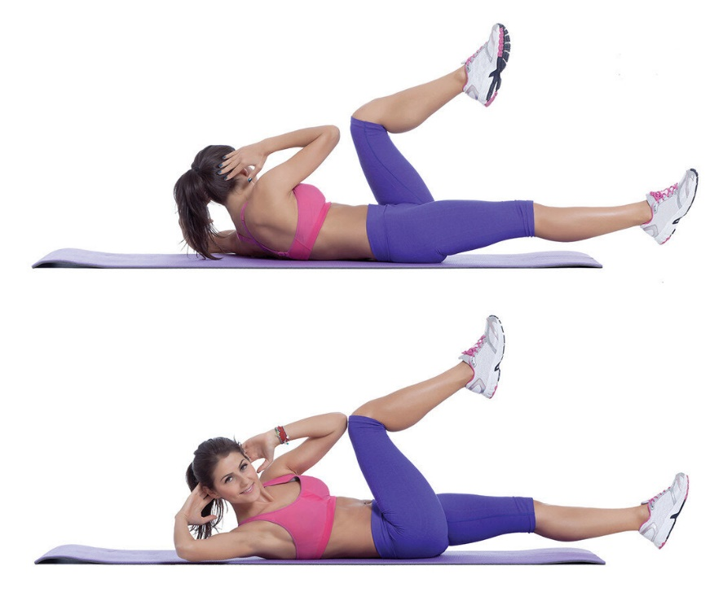Рис. 2

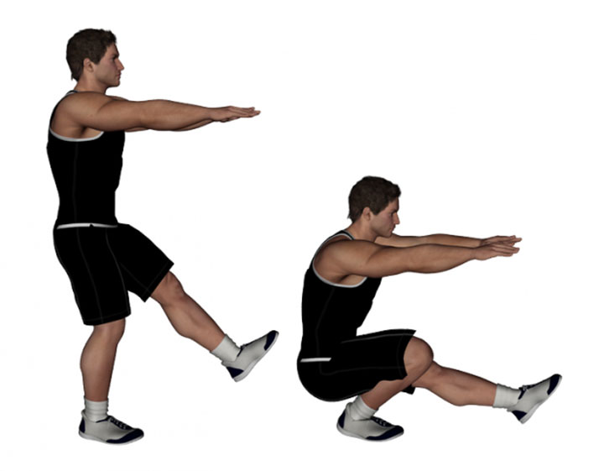 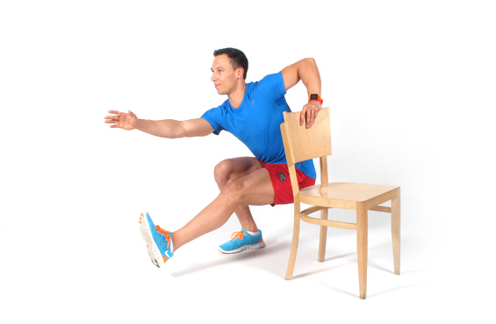

Рис.3 рис.4

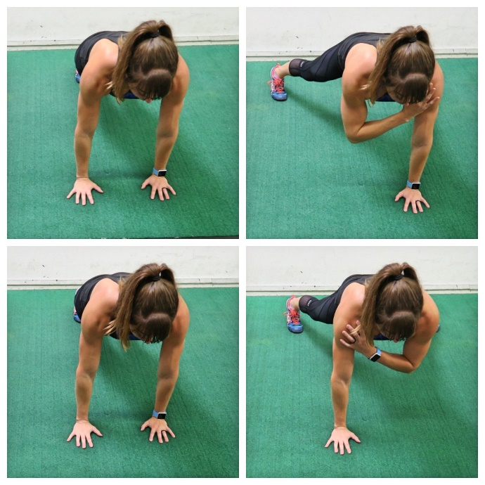рис. 5

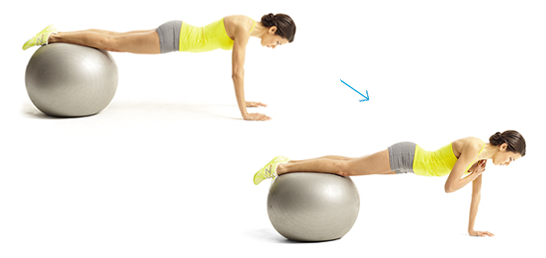рис. 6

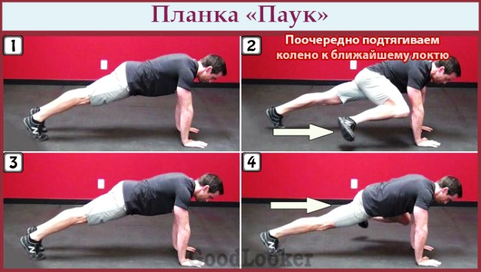

Рис.7

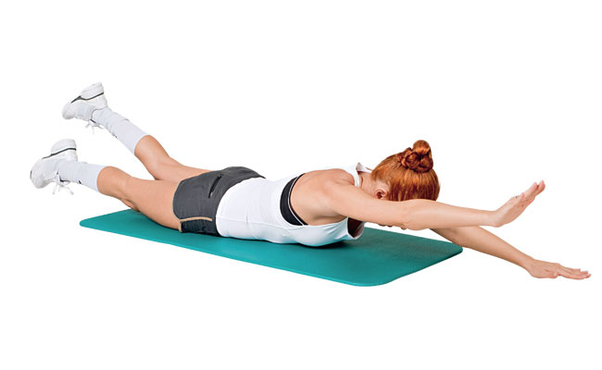

Рис. 8

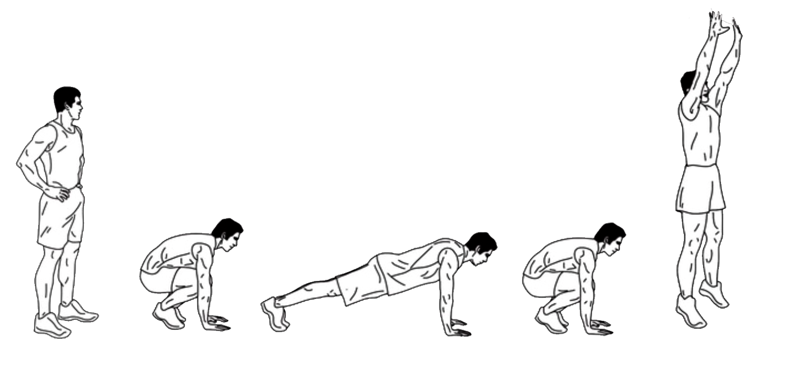

Рис.9

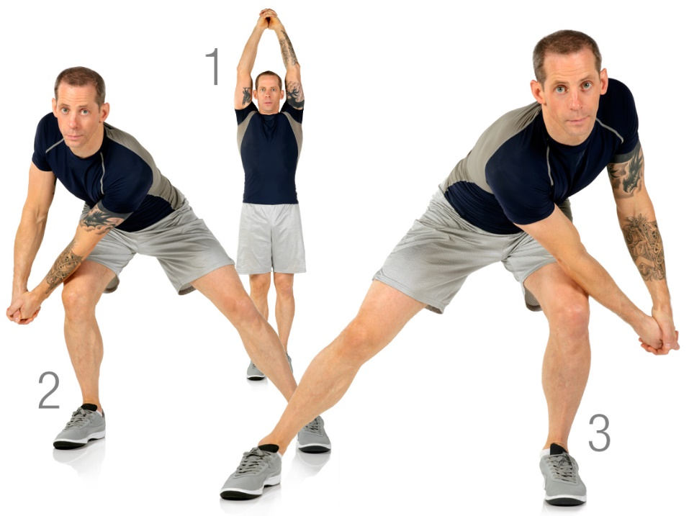

Рис.10